Lunes 11 de noviembre de 2019

La siguiente figura muestra un problema primal y parte de la elaboración del problema dual correspondiente:

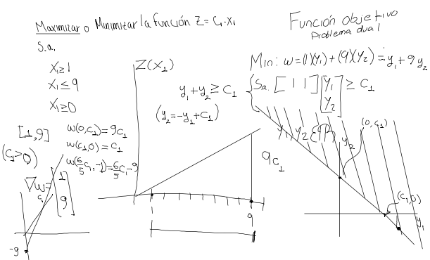

Minimizar la función %FontSize=12
%TeXFontSize=12
\documentclass{article}
\pagestyle{empty}
\begin{document}
\[
\omega=y_{1}+9y_{2}
\]
\end{document} sujeto a la restricción %FontSize=12
%TeXFontSize=12
\documentclass{article}
\pagestyle{empty}
\begin{document}
\[
y_{1}+y_{2}\geq c_{1}
\]
\end{document} equivale a buscar el mínimo del siguiente conjunto de números reales:

%FontSize=20
%TeXFontSize=20
\documentclass{article}
\pagestyle{empty}
\begin{document}
\[
W=\left\{
\omega\in R\,:\,\omega=y_{1}+9y_{2}\mbox{\ para alg\'un\ }(y_{1},y_{2})\mbox{\ que cumple con\ }y_{1}+y_{2}\geq c_{1}\right\}
\]
\end{document}

Pero no es difícil comprobar que este conjunto no es acotado por abajo como se muestra a continuación. Sea %FontSize=12
%TeXFontSize=12
\documentclass{article}
\pagestyle{empty}
\begin{document}
\[
N\leq 0
\]
\end{document}, entonces la ecuación

|  |  |  |
| --- | --- | --- |
| %FontSize=20 %TeXFontSize=20 \documentclass{article} \pagestyle{empty} \begin{document} \[ y_{1}+9y_{2}=N \] \end{document} | ZEqn1 | (1) |

corresponde a una recta de pendiente -1/9 con ordenada al origen de %FontSize=12
%TeXFontSize=12
\documentclass{article}
\pagestyle{empty}
\begin{document}
\[
N/9\leq0
\]
\end{document}. Como la pendiente de la recta (1) es menor en valor absoluto que la pendiente de la recta (2) (i.e., %FontSize=12
%TeXFontSize=12
\documentclass{article}
\pagestyle{empty}
\begin{document}
\[
|-1/9|<|-1|
\]
\end{document})

|  |  |  |
| --- | --- | --- |
| %FontSize=20 %TeXFontSize=20 \documentclass{article} \pagestyle{empty} \begin{document} \[ y_{1}+y_{2}=c_{1} \] \end{document} | ZEqn2 | (2) |

Se sigue que para todo %FontSize=12
%TeXFontSize=12
\documentclass{article}
\pagestyle{empty}
\begin{document}
\[
N\leq 0
\]
\end{document}, existe un único punto %FontSize=12
%TeXFontSize=12
\documentclass{article}
\pagestyle{empty}
\begin{document}
\[
(y_{1},y_{2})
\]
\end{document} tal que el sistema de ecuaciones lineales (1)-(2) se satisface. Esto significa que el conjunto %FontSize=12
%TeXFontSize=12
\documentclass{article}
\pagestyle{empty}
\begin{document}
\[
W
\]
\end{document} no está acotado por abajo y entonces

%FontSize=12
%TeXFontSize=12
\documentclass{article}
\pagestyle{empty}
\begin{document}
\[
\mbox{inf\ }W=-\infty
\]
\end{document}

Lo cual significa que nuestro supuesto modelo dual no tiene solución.